1D Array

# Array Searching :

<!DOCTYPE html>

<html lang="en">

<head>

    <meta charset="UTF-8">

    <meta name="viewport" content="width=device-width, initial-scale=1.0">

    <title>Search Element in Array</title>

    <style>

        body {

            font-family: Arial, sans-serif;

            background-color: #f0f4f8;

            color: #333;

            display: flex;

            flex-direction: column;

            justify-content: center;

            align-items: center;

            height: 100vh;

            margin: 0;

        }

        .container {

            background-color: #fff;

            border-radius: 8px;

            box-shadow: 0 2px 4px rgba(0, 0, 0, 0.1);

            padding: 20px;

            max-width: 400px;

            width: 100%;

            text-align: center;

        }

        .result {

            margin-top: 20px;

            padding: 10px;

            background-color: #e0f7fa;

            border: 1px solid #b2ebf2;

            border-radius: 4px;

        }

        input {

            padding: 10px;

            margin-bottom: 10px;

            border-radius: 4px;

            border: 1px solid #ccc;

            width: 100%;

            box-sizing: border-box;

        }

        button {

            padding: 10px;

            background-color: #0056b3;

            color: #fff;

            border: none;

            border-radius: 4px;

            cursor: pointer;

            width: 100%;

        }

        button:hover {

            background-color: #003d80;

        }

    </style>

</head>

<body>

    <div class="container">

        <h1>Search Element in Array</h1>

        <input type="number" id="searchValue" placeholder="Enter value to search">

        <button onclick="search()">Search</button>

        <div id="result" class="result"></div>

    </div>

    <script>

        function search() {

            const array = [10, 25, 5, 8, 30, 15];

            const target = document.getElementById('searchValue').value;

            let found = false;

            let position = -1;

            for (let i = 0; i < array.length; i++) {

                if (array[i] == target) {

                    found = true;

                    position = i;

                    break;

                }

            }

            const resultDiv = document.getElementById('result');

            if (found) {

                resultDiv.innerText = `The element ${target} was found at position ${position + 1} (index ${position}).`;

            } else {

                resultDiv.innerText = `The element ${target} was not found in the array.`;

            }

        }

    </script>

</body>

</html>

# OutPut :

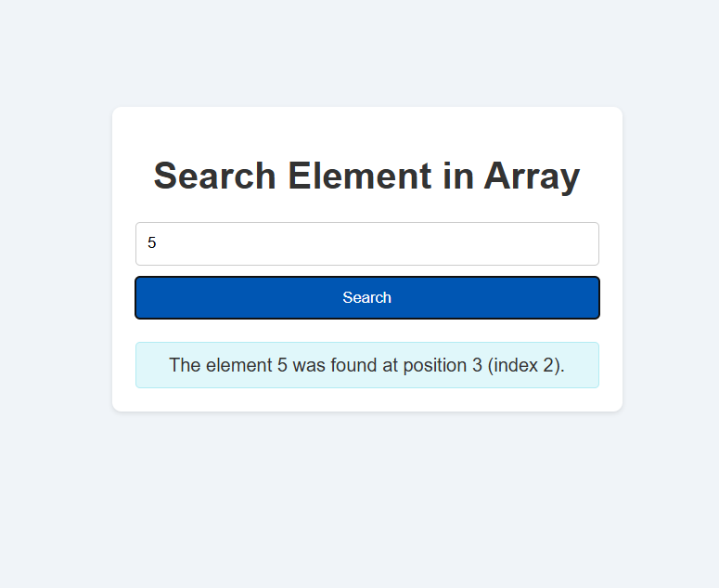

# Sum of Array Elements :

<!DOCTYPE html>

<html lang="en">

<head>

    <meta charset="UTF-8">

    <meta name="viewport" content="width=device-width, initial-scale=1.0">

    <title>Sum of Array Elements</title>

    <style>

        body {

            font-family: Arial, sans-serif;

            margin: 20px;

        }

        .container {

            max-width: 400px;

            margin: 0 auto;

            padding: 20px;

            border: 1px solid #ccc;

            border-radius: 5px;

        }

        .result {

            font-weight: bold;

        }

    </style>

</head>

<body>

    <div class="container">

        <h2>Sum of Array Elements</h2>

        <div class="result" id="result"></div>

    </div>

    <script>

        function calculateSum() {

            const array = [1, 2, 3, 4, 5]; // Default array elements

            let sum = 0;

            for (let i = 0; i < array.length; i++) {

                sum += array[i];

            }

            document.getElementById('result').innerText = 'Sum of array elements: ' + sum;

        }

        // Calculate sum when the page loads

        window.onload = calculateSum;

    </script>

</body>

</html>

# OutPut :

